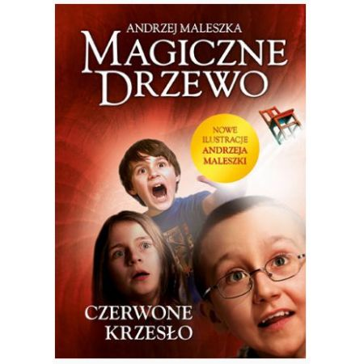
Klasa III Au
poniedziałek, 20.04.2020r. „Magiczne przedmioty”
Pytania kluczowe na dziś to:
*Na czym polega magia zwyczajnych przedmiotów?
*Jakie umiejętności są konieczne, aby poprawnie wykonać obliczenia sposobem pisemnym?

Edukacja polonistyczna:
1. Przeczytaj fragment recenzji pewnej książki:

Ostatnio przeczytałam bardzo ciekawą książkę. Napisał ją Andrzej Maleszka i nosi tytuł „Magiczne drzewo. Czerwone krzesło”. Można w niej przeczytać, że burza powaliła olbrzymi stary dąb. Było to Magiczne Drzewo. Ludzie zrobili z niego setki przedmiotów, a każdy zachował cząstkę magicznej siły. Wśród nich było czerwone krzesło…
Seria „Magiczne drzewo” opowiada o niesamowitych przygodach, niebezpieczeństwach. To humor i magia... Autobus, który zwariował, most ze światła i wielka fala tsunami. Latający dom, olbrzymi lew i sto wyczarowanych psów! Fantastyczna opowieść o trójce dzieci, które znalazły krzesło spełniające życzenia. Te dobre i te złe…

2. Przeczytaj wstęp do opowiadania w podręczniku pol. – społ. na str. 38 i odpowiedz na pytania pod tekstem.
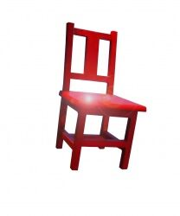
3. Teraz przeczytaj opowiadanie na str.38 i 39 i też odpowiedz na pytania.
4. Wykonaj zadania w ćwiczeniach pol. – społ. na str. 67 i 68. Pamiętaj:

Rzeczownik odpowiada na pytanie: kto? co?
Czasownik odpowiada na pytanie: co robi?, co się z nim dzieje?
Przymiotnik odpowiada na pytanie: jaki?, jaka?, jakie?

Edukacja matematyczna:
5. Przypomnij sobie jak dodajemy liczby sposobem pisemnym. Pamiętaj o tym, aby liczby
zapisywać jedna pod drugą zgodnie z rzędami jedności, dziesiątek, setek i tysięcy.
Dla przypomnienia obejrzyj film. Zwróć uwagę na ostatnie, trzecie działanie. Tego jeszcze
nie omawialiśmy, ale nie jest trudne. Spróbuj!

https://www.youtube.com/watch?v=2rkZnl0XGyQ

No i jeszcze odejmowanie. Pamiętaj, że odjemną zapisujemy na górze, a odjemnik na
na dole i odejmujemy od góry. Dla przypomnienia obejrzyj film. I tutaj trzeci przykład
będzie nowością. Ale spróbuj!

https://www.youtube.com/watch?v=Xj8GvN_gV3c

6. Wykonaj zadania 1 i 2 w ćwiczeniach mat. – przyr. na str. 42.

Kochani! Zachęcam Was do przeczytania tej książki. Cała seria jest fantastyczna. Ja osobiście bardzo ją lubię. Na razie nie możemy wypożyczać książek, bo biblioteki są zamknięte, ale możecie skorzystać z publikacji w Internecie. Poproście Rodziców. Na pewno pomogą Wam znaleźć tekst lub audiobooki.
Na podstawie "Magicznego drzewa" Andrzej Maleszka wyreżyserował oglądany na całym świecie cykl filmowy nagrodzony dziesiątkami nagród. Również można go obejrzeć w Internecie.
Beata Konieczna
